APLIKASI GLOWSKIN BEAUTY

Disusun Untuk Penilaian Sumatif Akhir Semester Genap

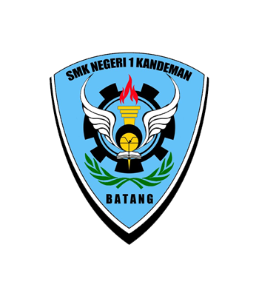

TALITA ZAKIYATUL MAGHFIROH (258736)
X PPLG 1

PENGEMBANGAN PERANGKAT LUNAK DAN GIM
SMK NEGERI 1 KANDEMAN
2026

LEMBAR PERSETUJUAN
LAPORAN PROYEK TUGAS AKHIR
PENILAIAN SUMATIF AKHIR SEMESTER GENAP
TAHUN PELAJARAN 2025/2026
“APLIKASI KAGERI (KALKULATOR GIM DAN PROFIL DIRI)”
Disusun Oleh :
Nama : Talita Zakiyatul Maghfiroh
NIS : 258736
Kelas : X PPLG 1
Laporan ini telah diperiksa, disetujui, dan disahkan pada:
Hari/Tanggal : Kamis 4 Juni 2026
Tempat : SMK Negeri 1 Kandeman
Guru Mata Pelajaran
(..........................)

KATA PENGANTAR

Puji syukur penulis panjatkan ke hadirat Tuhan Yang Maha Esa karena atas rahmat dan karunia-Nya, laporan tugas akhir yang berjudul Pembuatan Website Profil GlowSkin Beauty sebagai Media Edukasi dan Promosi Perawatan Kulit Remaja ini dapat diselesaikan dengan baik dan tepat pada waktunya. Laporan ini disusun untuk memenuhi salah satu syarat kelulusan serta pertanggungjawaban atas proyek website yang telah dirancang dan dikembangkan.
Dalam proses penyusunan laporan dan pembuatan proyek ini, penulis telah mendapatkan banyak bantuan, bimbingan, serta dukungan dari berbagai pihak. Oleh karena itu, penulis ingin menyampaikan ucapan terima kasih yang sebesar-besarnya kepada bapak dan ibu guru pembimbing yang telah memberikan arahan, kepada kedua orang tua yang selalu memberikan dukungan moral dan material, serta kepada teman-teman sejawat yang telah saling bertukar pikiran demi kesempurnaan proyek ini.
Penulis menyadari bahwa laporan ini masih jauh dari kata sempurna karena keterbatasan pengetahuan dan pengalaman yang dimiliki. Oleh karena itu, kritik dan saran yang membangun dari semua pihak sangat penulis harapkan demi perbaikan di masa yang akan datang. Akhir kata, penulis berharap semoga laporan serta proyek website GlowSkin Beauty ini dapat memberikan manfaat yang nyata dan menambah wawasan bagi para pembaca.

Batang, 2 Juni 2026

DAFTAR ISI

LEMBAR PERSETUJUAN ii
KATA PENGANTAR iii
DAFTAR ISI iv
BAB I PENDAHULUAN 1
A. Latar Belakang Masalah 1
B. Rumusan Masalah 2
C. Batasan Masalah 2
D. Tujuan Pembuatan 3
BAB II LANDASAN TEORI 4
A. Pengertian HTML, CSS dan JavaScript 4
B. Pengertian Website 4
C. Pengertian GlowSkin Beauty 5
BAB III DESAIN DAN PERANCANGAN APLIKASI 6
A. Desain Tampilan Aplikasi 6
B. Alat dan Bahan yang Digunakan 8
BAB IV IMPLEMENTASI DAN ANALISA 9
A. Koding Aplikasi 9
B. Tampilan Aplikasi 16
1. Halaman Utama 16
C. Deskripsi Tampilan dan Cara Penggunaan 17
BAB V PENUTUP 20
A. Simpulan 20
B. Saran 21
LAMPIRAN 23
A. Lembar Bimbingan 23

BAB I
PENDAHULUAN

Latar Belakang Masalah
Kesehatan dan penampilan kulit wajah merupakan salah satu aspek penting yang menunjang rasa percaya diri seseorang, terutama bagi kalangan remaja. Pada masa remaja, terjadi berbagai perubahan hormon yang sering kali memicu timbulnya berbagai permasalahan kulit seperti jerawat, kulit kusam, maupun kadar minyak berlebih. Namun, keterbatasan informasi yang tepat mengenai tahapan perawatan kulit (skincare) dan pemilihan produk yang sesuai dengan jenis kulit sering kali membuat remaja salah dalam memilih langkah perawatan, yang justru berpotensi merusak kesehatan kulit mereka.
Seiring dengan perkembangan teknologi informasi yang sangat pesat, website telah menjadi salah satu media penyampaian informasi yang paling efektif, cepat, dan mudah diakses oleh masyarakat luas. Media digital berupa website interaktif dinilai mampu memberikan edukasi secara visual dan terstruktur mengenai pentingnya menjaga kesehatan kulit sejak dini. Melalui sebuah halaman web, informasi mengenai panduan tips harian, katalog spesifikasi manfaat produk, estimasi harga, hingga ruang konsultasi dapat dikemas secara menarik dan mudah dipahami oleh target konsumen.
Berdasarkan permasalahan tersebut, maka dirancang sebuah website profil kecantikan bernama GlowSkin Beauty. Website ini dikembangkan sebagai platform edukasi sekaligus promosi digital yang berfokus pada penyediaan informasi produk perawatan kulit terbaik dan tips harian bagi remaja. Dengan memanfaatkan teknologi HTML5 dan CSS3 yang disusun secara efisien dalam satu file tunggal, website ini diharapkan dapat menjadi panduan praktis bagi remaja dalam menjaga kulit agar tetap sehat, bersih, dan glowing, sekaligus mempermudah calon pelanggan dalam melakukan konsultasi jenis kulit secara mandiri.

Rumusan Masalah
Berdasarkan latar belakang masalah yang telah dipaparkan, maka rumusan masalah dalam pembuatan proyek ini adalah bagaimana merancang dan membangun sebuah website profil kecantikan GlowSkin Beauty menggunakan teknologi HTML dan CSS dalam satu file tunggal yang mampu menyajikan informasi produk skincare, tips perawatan kulit, serta menyediakan formulir konsultasi interaktif yang mudah dipahami oleh kalangan remaja.

Batasan Masalah
Agar pembahasan dalam laporan ini lebih terarah dan tidak meluas, penulis memberikan batasan masalah pada proyek ini. Website GlowSkin Beauty hanya dibangun menggunakan komponen teknologi HTML dan CSS tanpa menggunakan framework maupun bahasa pemrograman backend. Konten utama website dibatasi pada informasi profil, tabel daftar harga tiga produk utama berupa facial wash, serum, dan sunscreen, panduan tips harian, serta sebuah formulir konsultasi jenis kulit. Seluruh sistem dijalankan dalam lingkungan lokal serta belum menggunakan database online maupun server hosting internet.

Tujuan Pembuatan
Adapun tujuan dari pembuatan proyek tugas akhir ini adalah untuk membangun sebuah website profil resmi GlowSkin Beauty yang terstruktur sebagai media promosi digital produk kecantikan remaja. Selain itu, proyek ini bertujuan untuk menyediakan media edukasi seputar tips perawatan kulit harian serta menyediakan antarmuka formulir konsultasi jenis kulit yang interaktif. Melalui proyek ini, diharapkan dapat mengasah kemampuan teknis penulis dalam mengimplementasikan teknik dasar penyusunan elemen HTML dan perancangan gaya tampilan visual menggunakan CSS.

BAB II
LANDASAN TEORI

Pengertian HTML, CSS dan JavaScript
HTML (HyperText Markup Language) adalah bahasa markup standar yang digunakan untuk membuat dan menyusun struktur halaman web. HTML berfungsi untuk menentukan elemen elemen pada halaman web seperti teks, gambar, tautan, tabel, dan berbagai komponen lainnya. Dengan menggunakan HTML, pengembang dapat membuat kerangka dasar dari sebuah website sehingga dapat ditampilkan oleh browser.
CSS (Cascading Style Sheets) adalah bahasa yang digunakan untuk mengatur tampilan dan gaya dari elemen elemen yang telah dibuat menggunakan HTML. CSS memungkinkan pengembang untuk mengatur warna, ukuran font, layout, jarak antar elemen, serta responsivitas tampilan pada berbagai perangkat. Dengan kombinasi HTML dan CSS, sebuah website tidak hanya memiliki struktur yang baik tetapi juga tampilan yang menarik dan user friendly.
JavaScript adalah bahasa pemrograman yang digunakan untuk membuat halaman website menjadi lebih interaktif dan dinamis. JavaScript memungkinkan website memberikan respon terhadap tindakan pengguna, seperti menampilkan animasi, memproses input, menyimpan data, serta mengubah tampilan halaman secara otomatis tanpa perlu memuat ulang halaman website.

Pengertian Website
Website adalah kumpulan halaman web yang saling terhubung dan dapat diakses melalui jaringan internet menggunakan browser. Website biasanya memiliki domain atau alamat tertentu sehingga mudah diakses oleh pengguna. Website dapat bersifat statis maupun dinamis. Website statis menampilkan informasi yang tetap dan jarang berubah, sedangkan website dinamis dapat menampilkan data yang selalu diperbarui, biasanya dengan bantuan database dan bahasa pemrograman tambahan seperti JavaScript atau PHP.
Dalam konteks proyek ini, website digunakan sebagai media untuk membantu pengguna atau pelanggan dalam mengakses informasi profil, portofolio hasil kerja, katalog layanan, ulasan konsumen, serta konsultasi harga dan material melalui sistem interaksi otomatis secara digital sehingga alur komunikasi menjadi lebih rapi, terstruktur, dan mudah dikelola.

Pengertian GlowSkin Beauty
GlowSkin Beauty merupakan sebuah merek usaha atau platform digital yang bergerak di bidang kecantikan, kosmetik, dan perawatan kulit (skincare) yang dikembangkan secara khusus untuk memenuhi kebutuhan remaja. Platform ini berfokus pada penyediaan informasi edukatif mengenai kesehatan kulit serta rekomendasi produk-produk perawatan harian yang aman dan sesuai untuk karakteristik kulit muda.
Dalam konteks proyek tugas akhir ini, konsep profil usaha GlowSkin Beauty diwujudkan ke dalam sebuah halaman website interaktif satu file yang dirancang menggunakan file bernama ProjekAkhirTalitha.html. Halaman website ini berfungsi sebagai media promosi dan edukasi digital yang merangkum informasi profil, tabel daftar harga produk utama, kiat perawatan harian, serta menyediakan sebuah formulir konsultasi jenis kulit terintegrasi untuk membantu para pengguna remaja dalam merawat kulit mereka agar tetap sehat, bersih, dan glowing secara optimal

BAB III
DESAIN DAN PERANCANGAN APLIKASI

Desain Tampilan Aplikasi
Desain antarmuka website GlowSkin Beauty dirancang dengan mengusung konsep visual yang feminin, bersih, cerah, dan ramah pengguna agar selaras dengan target pasarnya yaitu kalangan remaja putri. Tata letak elemen dikemas dalam model halaman tunggal (single page application) di mana seluruh informasi penting disusun secara berurutan ke bawah, sehingga memudahkan pengguna dalam menjelajahi konten hanya dengan melakukan gulir layar tanpa perlu berpindah tab halaman.
Berikut adalah poin-poin penjabaran struktur rancangan desain tampilan yang diimplementasikan pada website GlowSkin Beauty:
Struktur Kepala Halaman (Header Section) Desain pada bagian paling atas halaman ini dibuat sebagai daya tarik visual utama yang berfungsi langsung memperkenalkan identitas merek kecantikan kepada pengunjung. Area ini menggunakan warna merah muda sebagai latar belakang dasar yang dipadukan dengan teks judul berukuran besar untuk memberikan penegasan nama usaha, serta dilengkapi baris teks miring di bawahnya yang menyajikan slogan utama mengenai kesehatan kulit wajah.
Bilah Navigasi Melekat (Sticky Navigation Bar) Komponen navigasi dirancang berupa barisan tautan menu horizontal yang diletakkan tepat di bawah area kepala halaman. Navigasi ini dibuat menggunakan metode posisi melekat atau sticky, sehingga ketika pengguna menggulir layar ke bawah, bar menu akan tetap menempel di posisi atas layar untuk memastikan pengguna dapat berpindah fokus konten secara cepat tanpa harus menggulir kembali ke atas. Menu ini menyediakan pintasan langsung menuju empat sektor utama yaitu tentang kami, produk, tips, dan kontak.
Sektor Profil dan Visualisasi Usaha (About Section) Bagian ini dirancang untuk membangun kedekatan dan kepercayaan awal dengan calon konsumen remaja. Tata letak konten memadukan teks narasi deskriptif mengenai visi platform kecantikan dengan tipografi khusus berupa variasi teks tebal serta teks berwarna hotpink untuk menegaskan kata kunci penting. Sektor ini juga dilengkapi dengan sebuah kotak bingkai vertikal di bagian bawah untuk menyematkan gambar visualisasi produk kecantikan agar tampilan tidak monoton.
Tata Letak Katalog dan Informasi Harga (Product Section) Sektor katalog dirancang menggunakan struktur komponen tabel dua dimensi untuk menyajikan data spesifikasi produk secara transparan, rapi, dan mudah dibandingkan. Desain tabel dibuat kontras dengan latar belakang putih bersih, garis tepi merah muda, serta baris kepala tabel berwarna pink yang memuat tiga kolom utama untuk memisahkan data nama produk perawatan, nominal harga, dan penjelasan manfaat secara terstruktur.
Komponen Edukasi Tips Perawatan (Tips Section) Bagian edukasi dirancang dengan tata letak minimalis menggunakan struktur daftar list poin vertikal dengan simbol peluru bulat agar kiat perawatan wajah harian dapat dibaca dengan cepat oleh pengguna. Pada bagian bawah daftar, dirancang sebuah teks tautan interaktif yang menghubungkan website secara langsung ke portal medis luar, memberikan nilai tambah berupa validasi informasi kesehatan yang tepercaya.
Formulir Konsultasi Interaktif (Contact Form) Desain formulir diletakkan di bagian akhir konten sebagai media interaksi dua arah antara pengunjung dan pengelola. Komponen ini dirancang di dalam kotak kontainer berlatar belakang putih dengan sudut melengkung dan garis tepi merah muda yang memuat beberapa elemen input, seperti kolom teks nama, kolom teks format email, menu pilihan geser atau dropdown jenis kulit, area pesan keluhan yang luas, serta diakhiri dengan tombol aksi kirim.
Komponen Kotak Promo Melayang (Fixed Promo Badge) Desain elemen visual ini dibuat unik menggunakan metode posisi tetap atau fixed di sudut pojok kanan bawah halaman web. Kotak kecil ini dirancang menggunakan warna hotpink yang mencolok agar terpisah dari alur konten utama dan bersifat melayang secara permanen, sehingga perhatian pengunjung akan selalu tertuju pada informasi program potongan harga yang sedang aktif.
Skema Warna dan Tipografi Visual Perancangan estetika website didominasi oleh gradasi dan variasi rumpun warna merah muda, mulai dari warna pink lembut sebagai latar belakang halaman untuk menjaga kenyamanan mata, hingga warna hotpink dan deeppink sebagai penanda elemen interaktif dan judul. Untuk tipografi, keseluruhan teks diatur menggunakan rumpun huruf sans-serif atau Arial tanpa sirip untuk menjamin tingkat keterbacaan yang tinggi pada berbagai ukuran resolusi layar perangkat.

Alat dan Bahan yang Digunakan
Dalam pembuatan website GlowSkin Beauty, diperlukan beberapa alat dan bahan yang mendukung proses pengembangan aplikasi berbasis web menggunakan HTML, CSS, dan JavaScript.
Alat yang Digunakan (Hardware & Software):
- Laptop / Komputer
- VS Code (Teks Editor)
- Browser (Google Chrome)
- GitHub (untuk penyimpanan kode)
- ChatGpt (Asisten Perencanaan dan Asisten )
- Docs (membuat Laporan)

Bahan yang Digunakan:
- HTML, CSS, JavaScript (Bahasa Pemrograman Utama)

BAB IV
IMPLEMENTASI DAN ANALISA

Koding Aplikasi
Kode program dipisahkan berdasarkan fungsi struktural, desain, dan logika dinamis.
Halaman Utama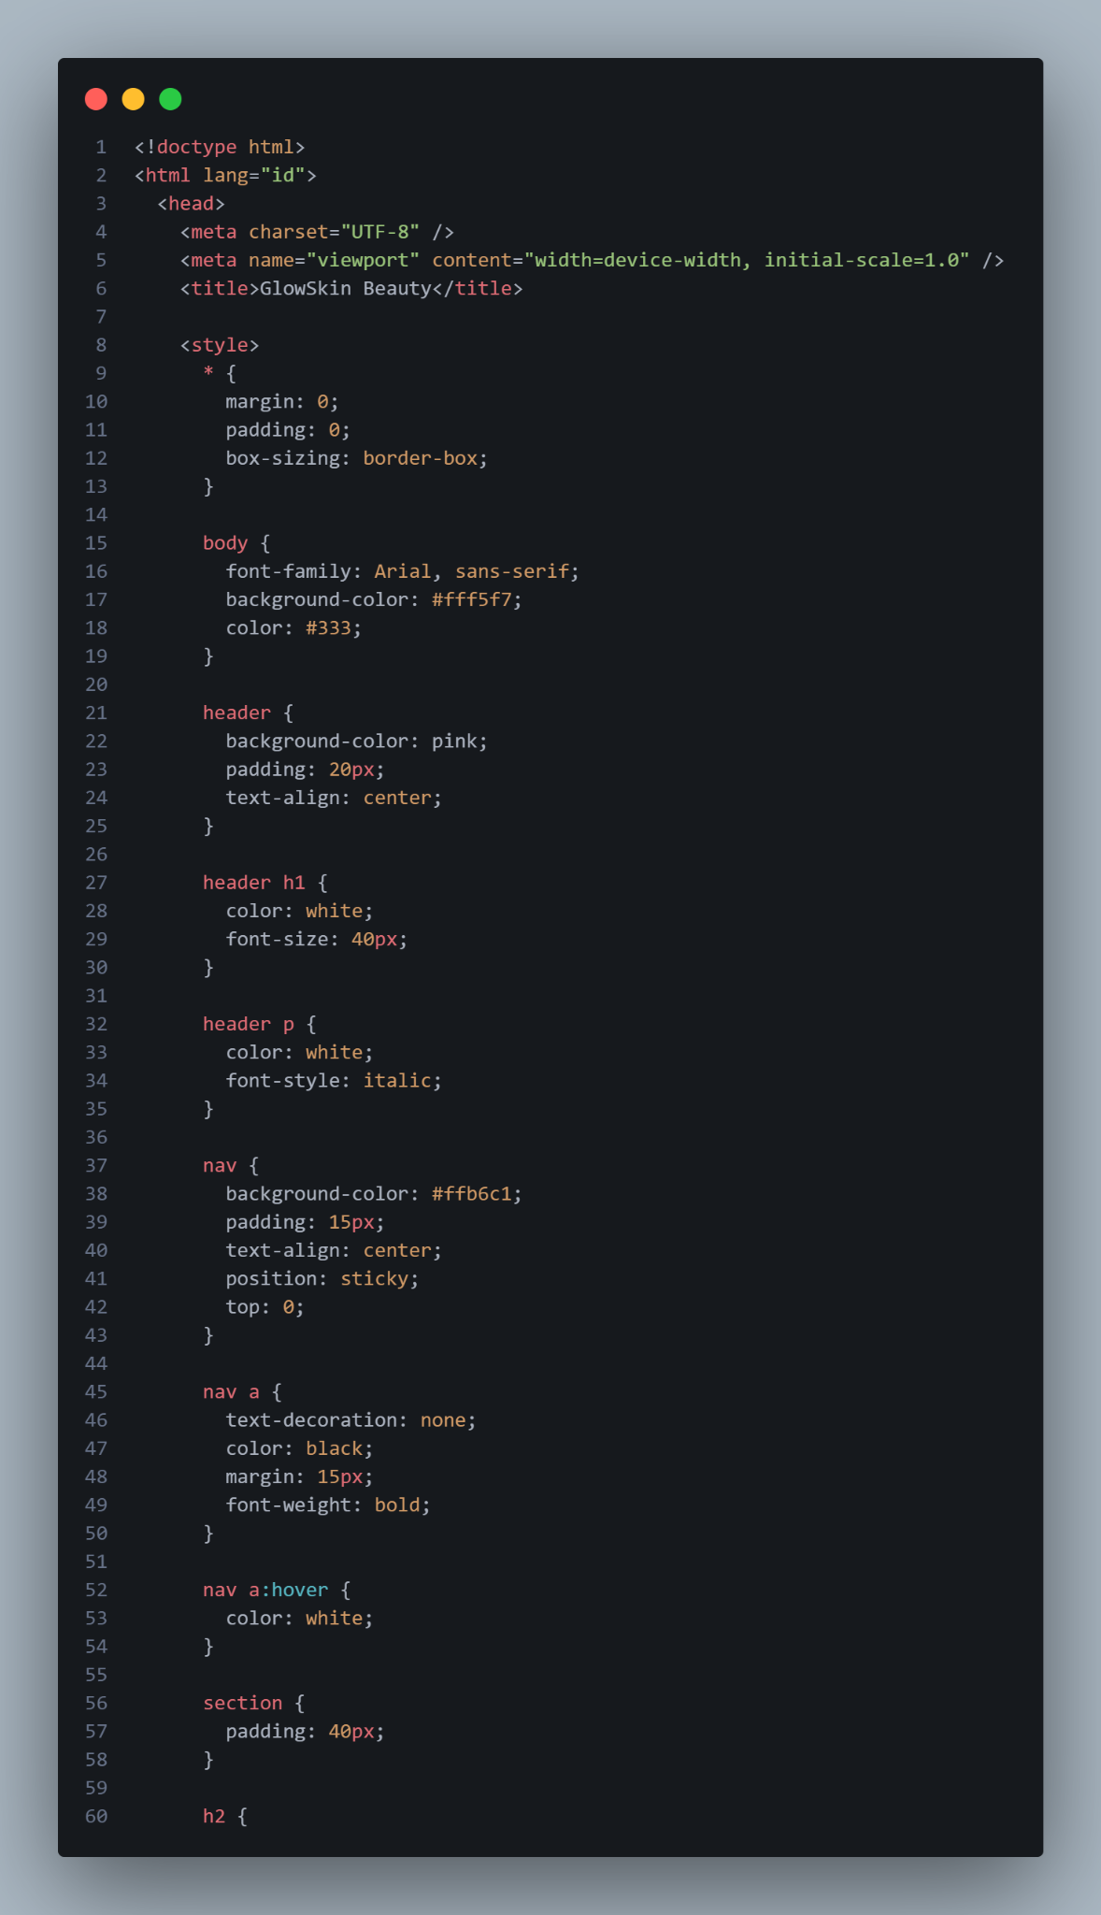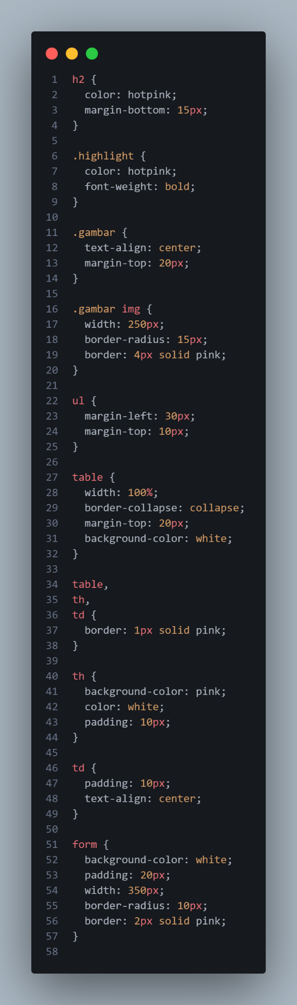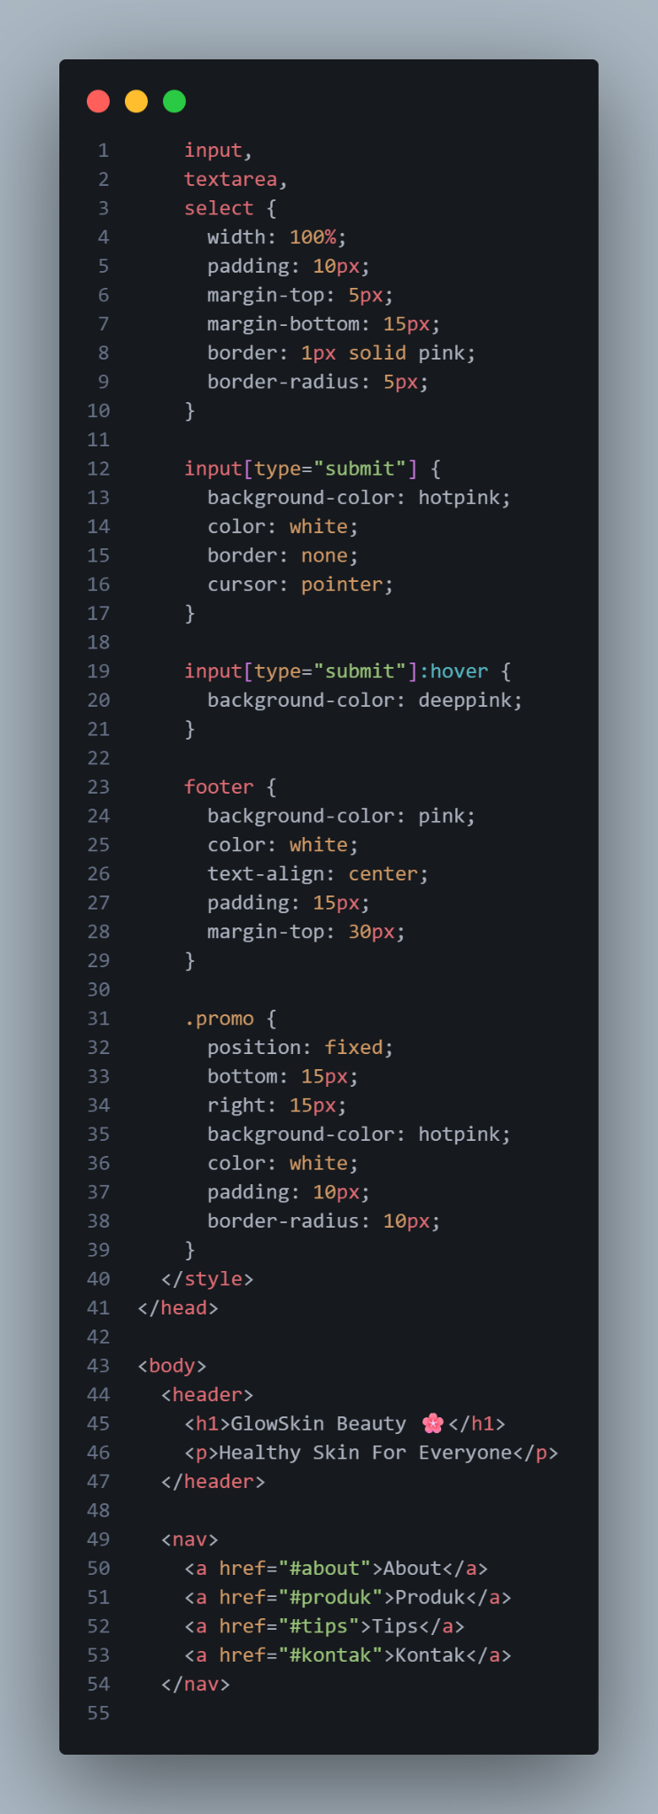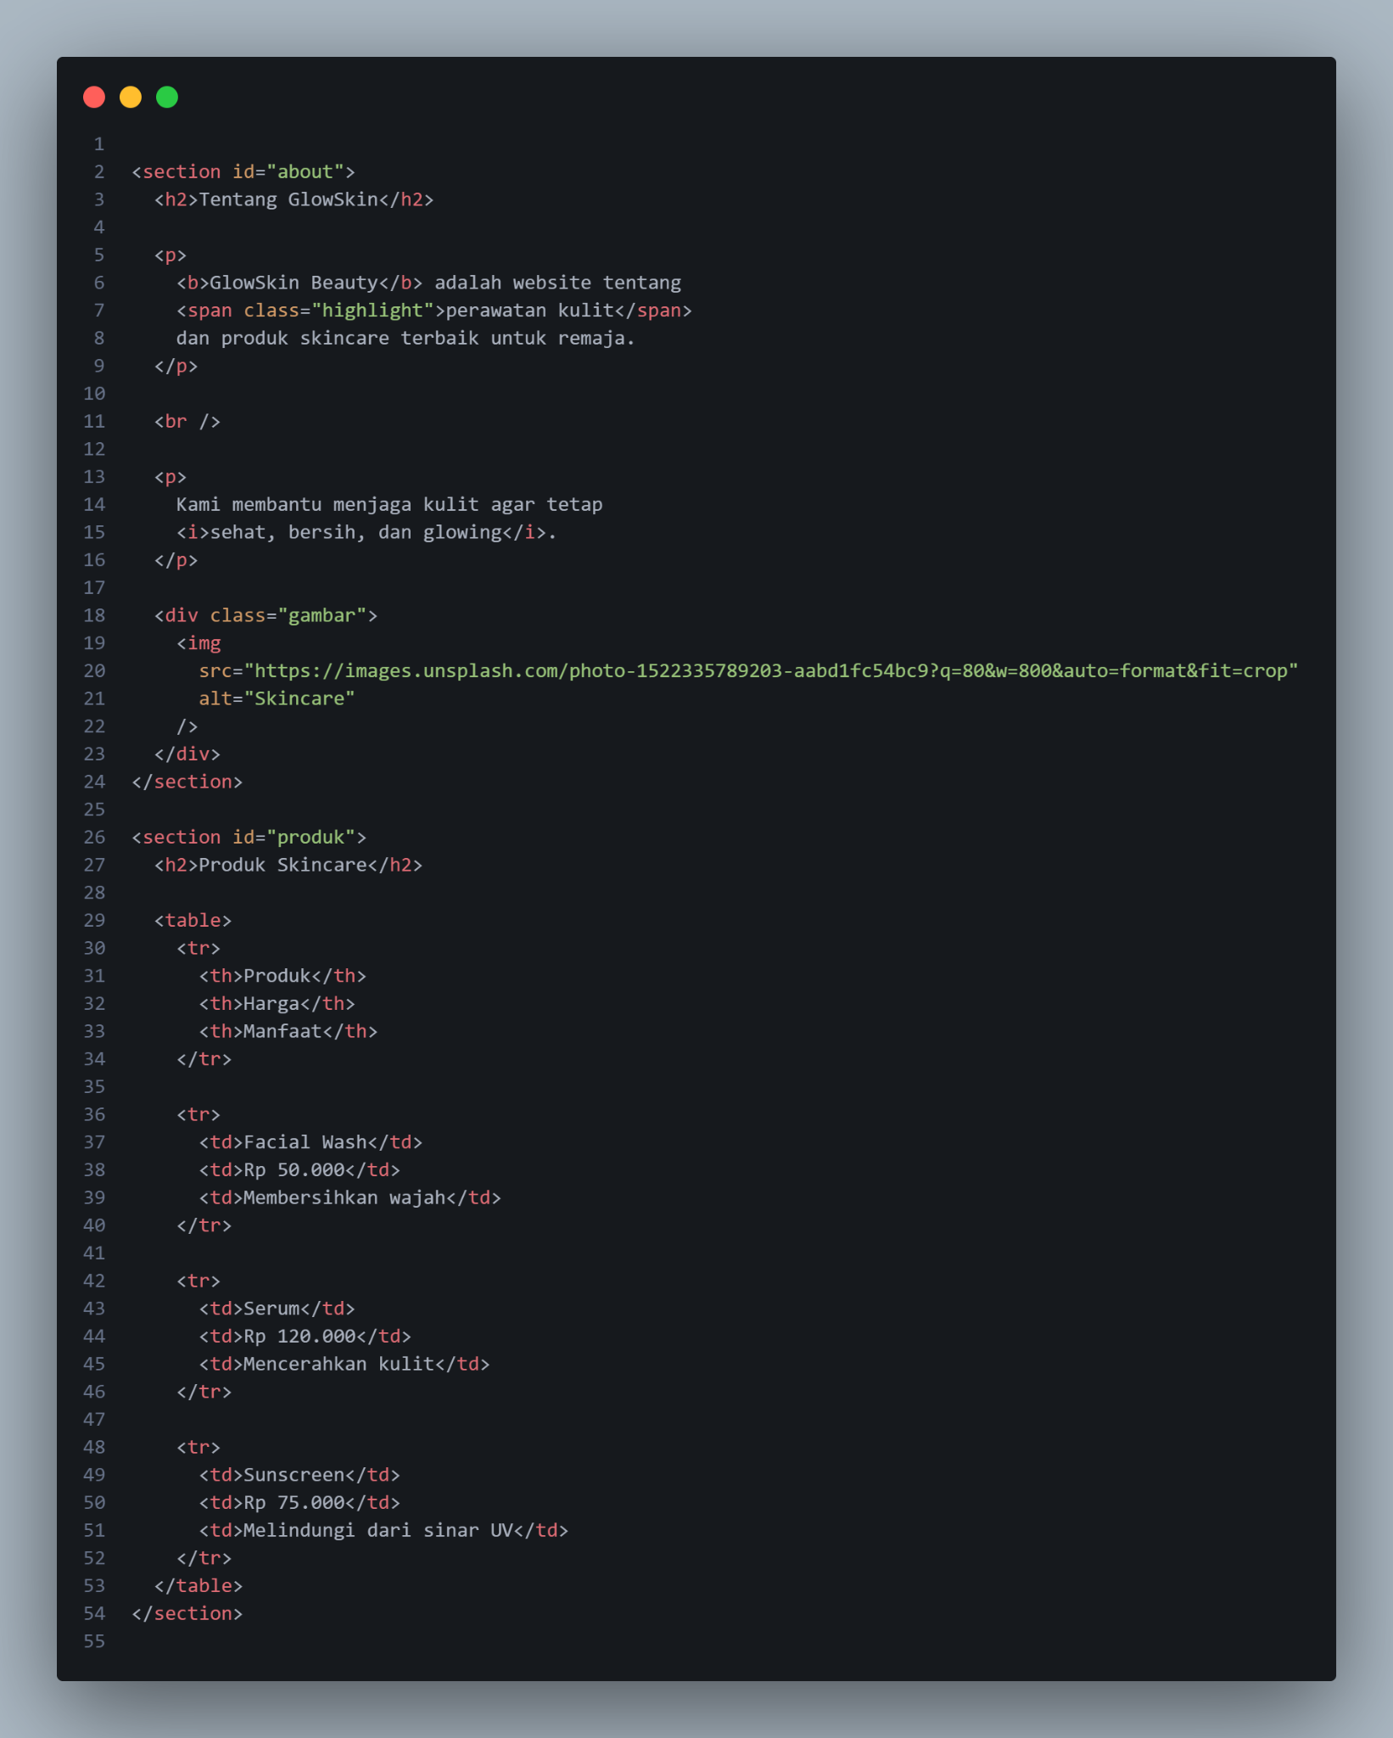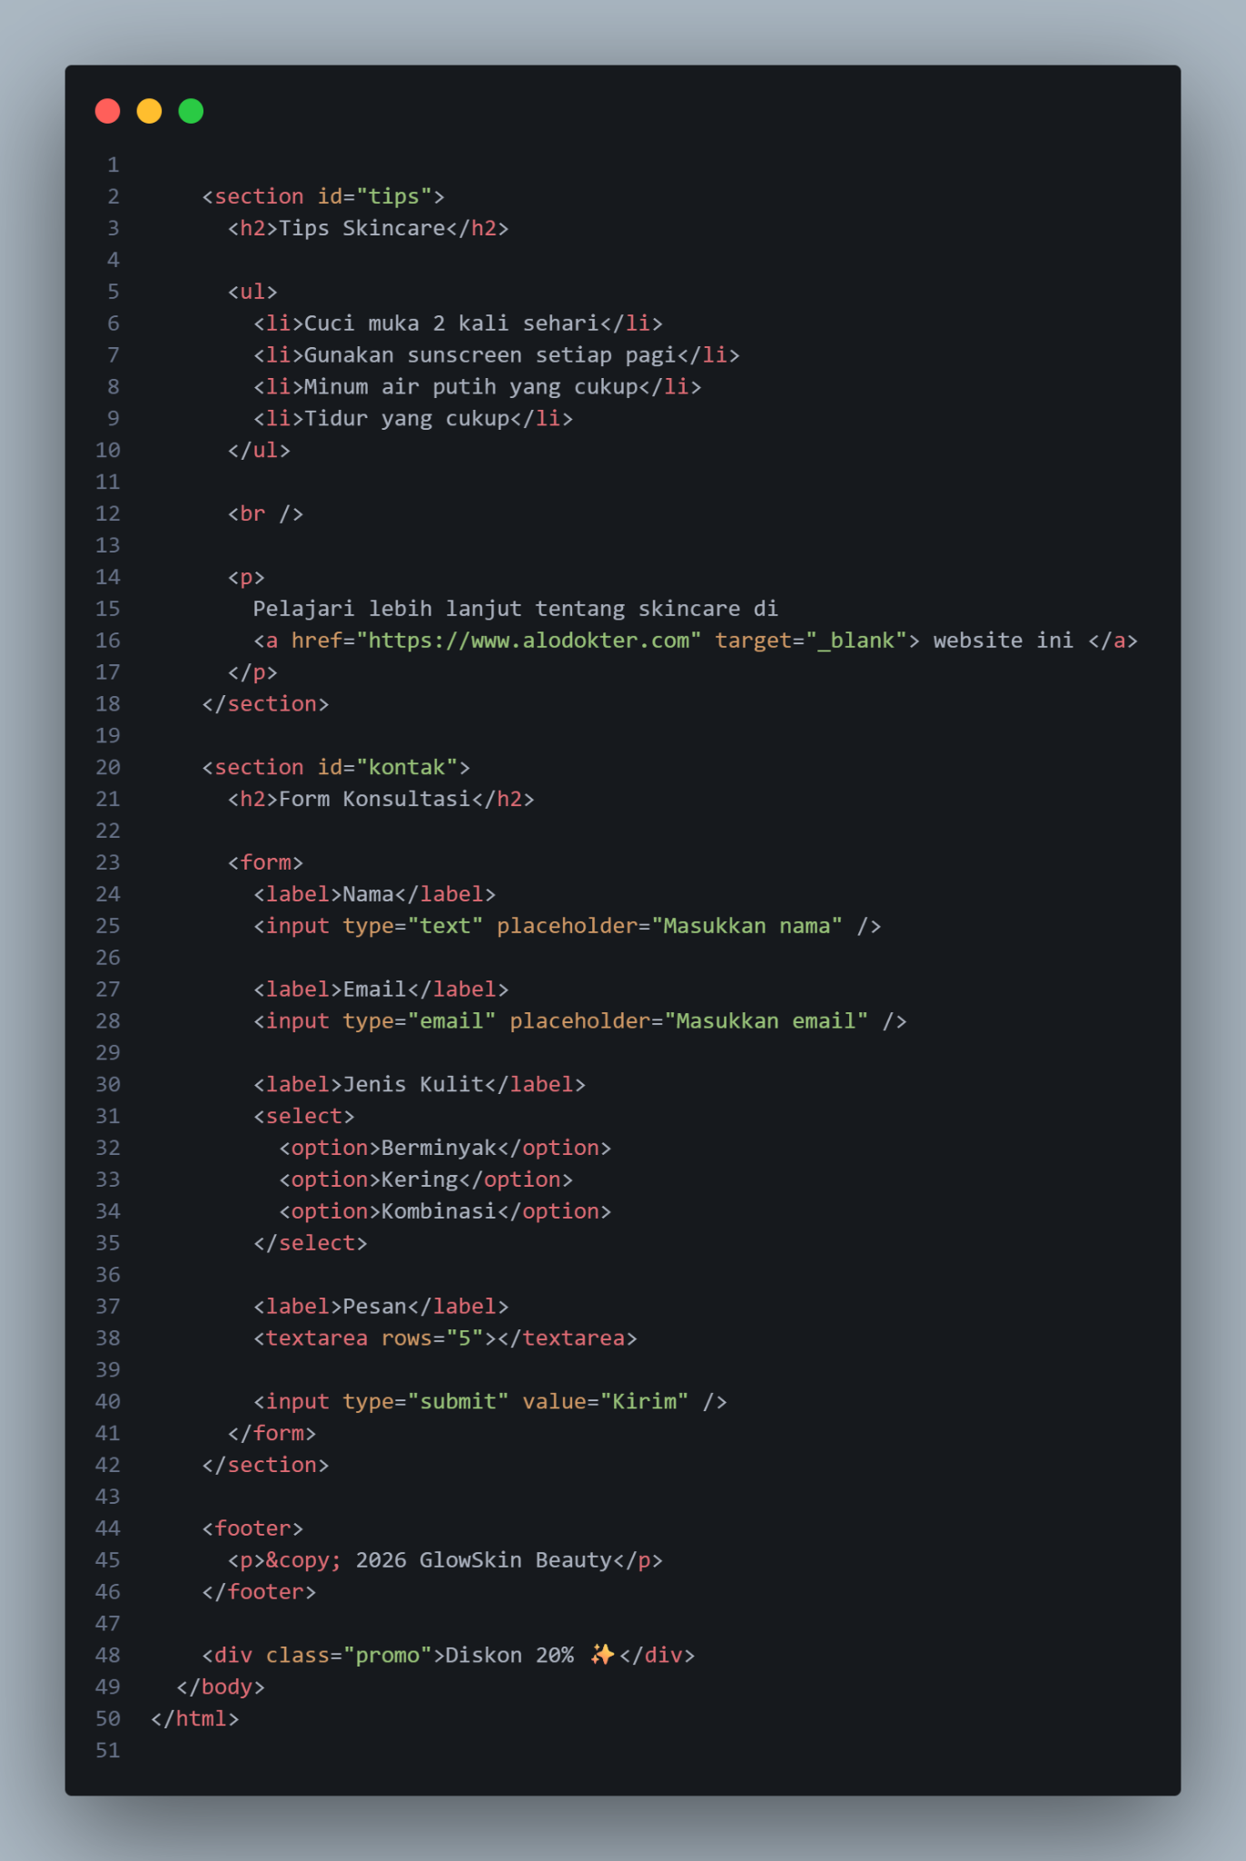

Tampilan Aplikasi

Halaman Utama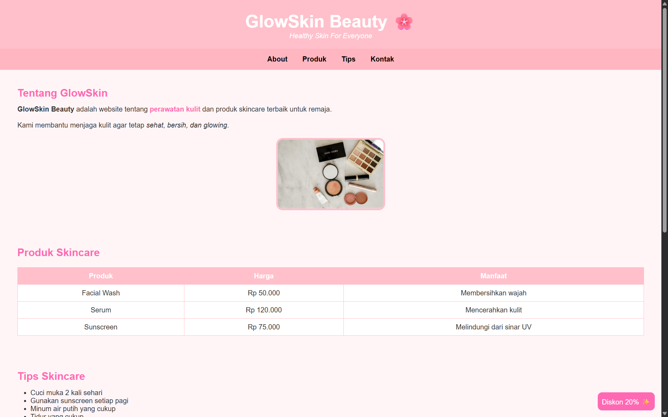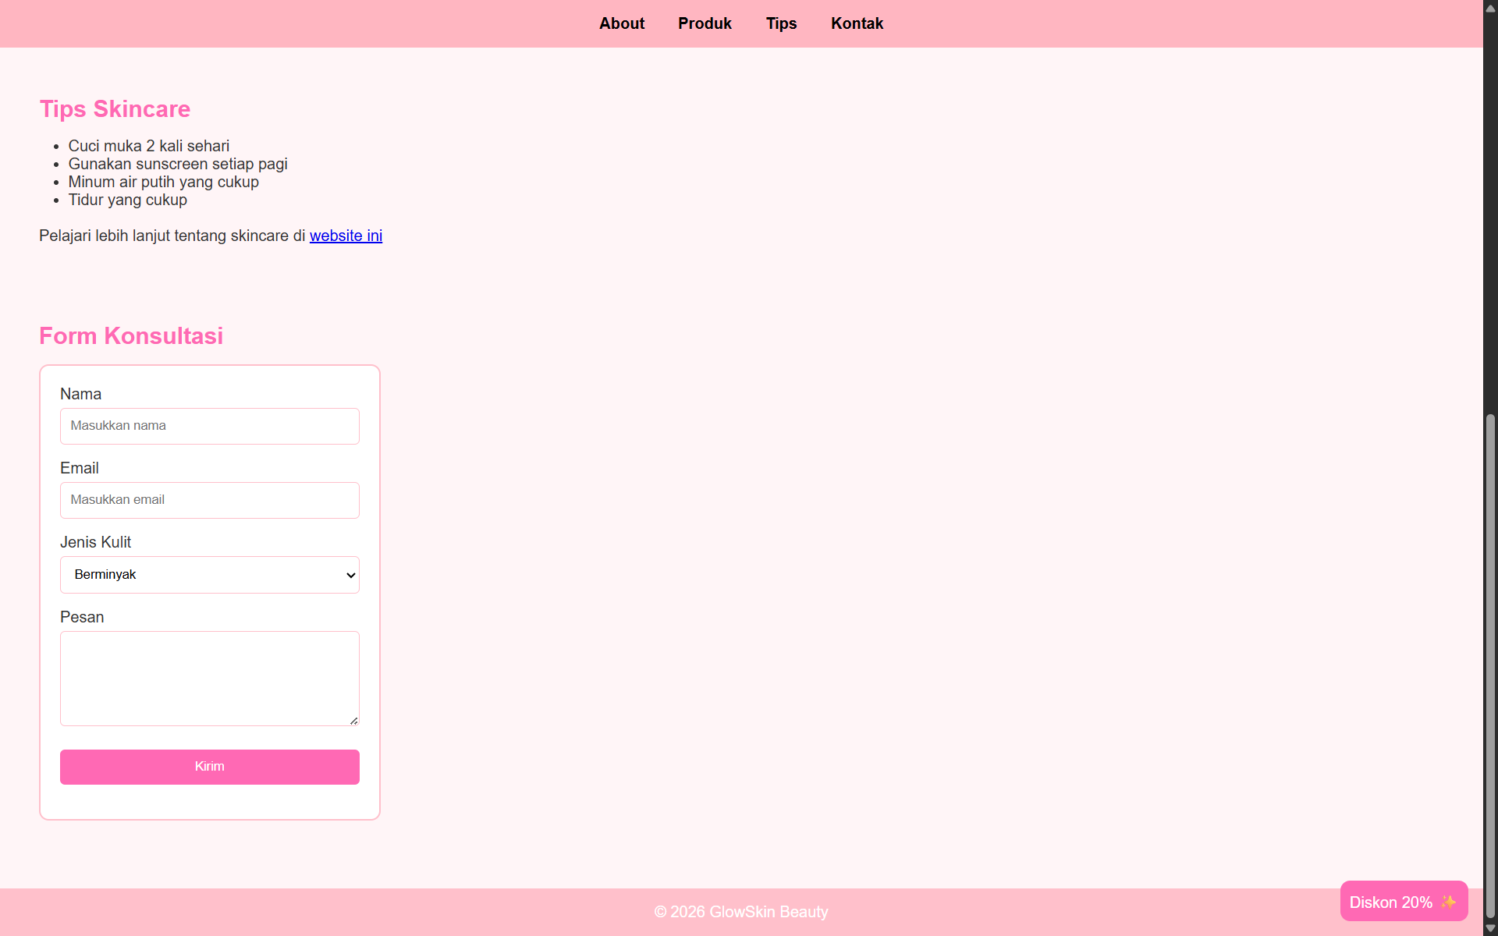

Deskripsi Tampilan dan Cara Penggunaan
Penggunaan aplikasi website GlowSkin Beauty dirancang dengan sangat sederhana dan ramah bagi pengguna remaja karena menggunakan sistem navigasi halaman tunggal yang responsif. Berikut adalah penjelasan detail mengenai komponen antarmuka beserta panduan langkah demi langkah cara penggunaan dari setiap fitur yang ada :

Komponen Kepala Halaman (Header)
- Deskripsi Tampilan: Berupa kotak horizontal berwarna merah muda di bagian paling atas halaman yang memuat teks judul utama berukuran besar bertuliskan GlowSkin Beauty disertai simbol bunga sakura, serta baris slogan miring bertuliskan Healthy Skin For Everyone di bawahnya.
- Cara Penggunaan: Bagian ini bersifat informatif pasif untuk langsung mengenalkan nama merek dan identitas utama platform kecantikan kepada pengunjung saat pertama kali memuat halaman website.
Bilah Navigasi Melekat (Sticky Navigation Bar)
- Deskripsi Tampilan: Berupa baris menu berwarna merah muda yang dipasang tepat di bawah bagian kepala halaman. Menu ini memiliki posisi melekat atau sticky sehingga akan tetap menetap di atas layar meskipun pengguna menggulir halaman jauh ke bawah. Menu ini memuat empat tautan utama yaitu About, Produk, Tips, dan Kontak.
- Cara Penggunaan: Pengguna cukup mengklik salah satu teks tautan tersebut menggunakan kursor mouse atau mengetuknya lewat layar ponsel. Sistem secara otomatis akan menggeser fokus layar (scroll otomatis) menuju ke sektor konten yang dipilih tanpa memuat ulang halaman. Teks menu juga akan berubah warna menjadi putih secara halus saat kursor diletakkan di atasnya.
Sektor Pengenalan Usaha (About Section)
- Deskripsi Tampilan: Berupa area konten yang menyajikan teks deskripsi pengenalan platform GlowSkin Beauty. Teks dikombinasikan dengan variasi format cetak tebal dan penggunaan warna hotpink untuk memberikan penekanan visual pada kata kunci penting. Di bagian bawah teks, terdapat sematan gambar dekoratif bertema produk kecantikan dengan sudut bingkai melengkung dan garis tepi berwarna pink tebal.
- Cara Penggunaan: Pengguna dapat membaca narasi yang tertera untuk memahami visi dasar dari platform dalam membantu menjaga kondisi kulit wajah mereka agar tetap sehat, bersih, dan glowing.
Tabel Katalog Produk dan Harga (Product Section)
- Deskripsi Tampilan: Berupa tabel data berlatar belakang putih bersih dengan garis pembatas berwarna merah muda. Baris kepala tabel menggunakan warna pink kontras dengan teks putih yang memuat kolom Produk, Harga, dan Manfaat.
- Cara Penggunaan: Pengguna membaca isi tabel secara berurutan dari kiri ke kanan untuk melihat spesifikasi produk, seperti data pembersih wajah seharga lima puluh ribu rupiah untuk membersihkan wajah, produk serum seharga seratus dua puluh ribu rupiah untuk mencerahkan kulit, serta produk tabir surya seharga tujuh puluh lima ribu rupiah untuk melindungi kulit dari paparan sinar matahari.
Daftar Edukasi Kulit dan Tautan Luar (Tips Section)
- Deskripsi Tampilan: Berupa area teks yang menampilkan daftar kiat harian dalam bentuk poin-poin list yang menjorok ke dalam dengan simbol peluru bulat. Di bagian bawah daftar, terdapat sebuah teks tautan luar berwarna kontras bertuliskan website ini.
- Cara Penggunaan: Pengguna dapat membaca empat poin tips perawatan wajah dasar yang tersedia untuk diedukasi. Jika ingin mempelajari informasi kesehatan kulit secara lebih luas, pengguna cukup mengklik teks tautan website ini, dan browser akan otomatis membuka tab jendela baru yang langsung mengarah ke situs medis resmi Alodokter.
Formulir Konsultasi Interaktif (Contact Form)
- Deskripsi Tampilan: Berupa komponen kotak formulir berwarna putih dengan sudut melengkung dan garis tepi berwarna pink. Struktur di dalamnya menyediakan kolom input teks untuk Nama, input teks format Email, menu pilihan dropdown untuk Jenis Kulit (berisi opsi berminyak, kering, dan kombinasi), area kotak pesan besar untuk mengetikkan keluhan, serta tombol Kirim berwarna hotpink.
- Cara Penggunaan: Pengguna mengklik masing-masing kolom input, mengetikkan identitas diri berupa nama dan email, memilih jenis kulit yang sesuai melalui klik pada menu dropdown, lalu mengetikkan detail keluhan kulit pada kotak pesan. Setelah semua terisi, pengguna mengklik tombol Kirim untuk memproses formulir tersebut.
Kotak Promo Melayang (Fixed Promo Badge)
- Deskripsi Tampilan: Berupa komponen dekoratif berbentuk kotak kecil berwarna hotpink cerah dengan teks putih bertuliskan Diskon dua puluh persen disertai simbol kilauan bintang. Komponen ini dipasang secara melayang atau fixed pada posisi pojok kanan bawah layar.
- Cara Penggunaan: Komponen ini bekerja secara otomatis mengikuti pergerakan layar. Kotak promo akan tetap menetap di posisi pojok kanan bawah dan tidak akan bergeser atau hilang meskipun pengguna menggulir halaman web ke atas maupun ke bawah, berfungsi sebagai pengingat visual bagi calon pelanggan mengenai promo aktif.
Kaki Halaman (Footer)
- Deskripsi Tampilan: Berupa bar horizontal berwarna merah muda yang diletakkan pada bagian paling bawah halaman website. Di dalamnya memuat teks putih mengenai hak cipta bertuliskan copyright dua ribu dua puluh enam GlowSkin Beauty.
- Cara Penggunaan: Bagian ini bersifat informatif pasif untuk menandai batas akhir penjelajahan halaman website serta menginformasikan tahun kepemilikan hak cipta platform kepada pengunjung.

BAB V
PENUTUP

Simpulan
Berdasarkan seluruh tahapan perancangan, pengembangan, hingga proses pengujian yang telah dilakukan terhadap website profil GlowSkin Beauty, maka dapat diambil kesimpulan bahwa proyek tugas akhir ini telah berhasil diselesaikan dengan baik. Penulis telah berhasil membangun sebuah platform informasi dan promosi digital yang mengintegrasikan elemen dasar HTML dan perancangan gaya visual CSS ke dalam satu file tunggal tanpa bantuan framework. Struktur halaman tunggal yang diterapkan terbukti mampu menyajikan informasi produk perawatan kulit secara terstruktur melalui tabel katalog harga, serta memberikan edukasi praktis mengenai tips perawatan wajah harian bagi kalangan remaja. Selain itu, komponen interaktif berupa formulir konsultasi jenis kulit dan tautan referensi medis luar dapat berfungsi dengan lancar, sementara implementasi gaya visual berbasis rumpun warna merah muda berhasil menciptakan identitas antarmuka yang menarik, modern, dan responsif saat diakses oleh pengguna.

Saran
Meskipun website profil GlowSkin Beauty ini telah berfungsi dengan baik sebagai media informasi, penulis menyadari masih terdapat beberapa keterbatasan yang dapat dikembangkan lebih lanjut di masa mendatang. Pengembangan proyek selanjutnya disarankan untuk mulai mengimplementasikan bahasa pemrograman JavaScript agar formulir konsultasi tidak hanya bersifat statis, melainkan dapat memproses data input pengguna secara dinamis dan memberikan hasil analisis jenis kulit secara instan di halaman web. Selain itu, sistem penyimpanan lokal seperti localStorage atau basis data online terpusat dapat ditambahkan agar data konsultasi yang dikirim oleh pengunjung dapat tersimpan dengan aman dan terkelola dengan rapi. Terakhir, website ini dapat dikembangkan lebih lanjut dengan menambahkan fitur belanja atau checkout langsung, serta diunggah ke server hosting internet agar dapat diakses secara luas oleh seluruh masyarakat. .

LAMPIRAN

Lembar Bimbingan

Nama Peserta Didik : Talita Zakiyatul Maghfiroh
Kelas : X PPLG 1
Judul Proyek : GlowSkin Beauty

No | Hari/Tanggal | Kegiatan / Kompetensi | Bimbingan |  | Catatan Kemajuan | Paraf
 |  |  | Permasalahan | Pemecahan Masalah |  | Pembimbing | Siswa
1 | 2 | 3 | 4 | 5 | 6 | 7 | 8
A. Penyusunan Proposal
1 | 8 Mei 2026
2
3
4
B. Proses Kerja
1 | 19 Mei 2026

2
3
4
5
6

C. Penyusunan Laporan
1 | 4 Juni 2026
2
3
4
5

Rekomendasi Akhir Bimbingan

Batang, 26 Mei 2026 Pembimbing

( )

